ИССЛЕДОВАНИЕ РАБОТЫ ШИФРАТОРА
КОНТРОЛЬНЫЕ ВОПРОСЫ
- Какие логические функции выполняет шифратор?
Преобразует номер входного сигнала в выходной двоичный код.

- Каково назначение шифратора? Приведите условное графическое обозначение шифратора
Шифратором (Coder - CD) MxN называют комбинационное устройство
с М входами и N выходами, преобразующее М-разрядный унитарный
код в N-разрядный двоичный код.
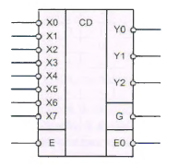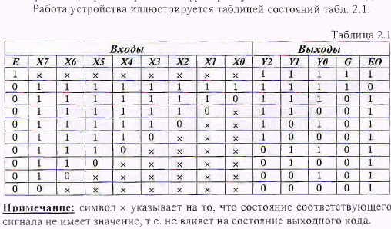
Данная интегральная микросхема имеет следующий набор входных и выходных сигналов:
• восемь информационных входов ХО. Х1....,Х7;
• три информационных выхода YO, Yl, Y2;
• вход Е разрешения работы данною шифратора;
• выход ЕО разрешения работы других шифраторов при каскадировании;
• выходной сигнал группового переноса G.

- Зачем нужен выход «групповой перенос» в шифраторе?
На выходе G вырабатывается нуль при приходе любого активного
входного сигнала. Это позволяет отличить ситуацию поступления сигнала
на вход ХО от ситуации отсутствия сигналов на всех входах.

- Каково назначение входов управления в шифраторе? Как влияет сигнал управления на выходные функции шифратора?
Пункт 2.

- Какой шифратор называется приоритетным? Что это означает?
• приоритетные шифраторы, в которых возможна одновременная
подача на входы сигналов от разных источников, однако только один из
них, имеющий больший приоритет, выполнит функцию формирования выходного
кода. Как правило, наивысший приоритет назначается входу с самым
высоким порядковым номером.
- Как увеличить разрядность шифратора?
Наличие у шифратора дополнительных входных и выходных линий позволяет объединить их для увеличении разрядности шифратора, но только с помощью дополнительных логических элементов.
- Для каких целей используются шифраторы?
Также шифраторы и дешифраторы используются в том случае, когда надо передавать большое количество данных, при этом использовать много проводов затруднительно (к примеру телеграф). В этом случае они позволяют использовать малое количество проводов, обеспечивая при этом наибольшее возможное количество состояний, которое может быть передано. Принцип работы дешифратора используется при построении мультиплексора и демультиплексора.

ИССЛЕДОВАНИЕ РАБОТЫ ДЕШИФРАТОРА
КОНТРОЛЬНЫЕ ВОПРОСЫ
- Какие логические функции выполняет дешифратор?
Дешифратором (Decoder — DC) MxN называют комбинационное устройство с М входами и N выходами, преобразующее М-разрядный двоичный код в М-разрядный унитарный код. В дешифраторах высокого уровня унитарный код содержит единственную 1, в дешифраторах низкого уровня - единственный 0.

- Что понимают под унитарным кодом?
Под унитарным понимают код, в котором только один из m разрядов равен логической единице ("1"). Остальные m-1 разрядов равны логическому нулю ("0").

- Чем отличается полный дешифратор от неполного?
Дешифратор с максимальным числом N = 2м выходов называется полным (Мх2м), а с числом выходов N < 2м - неполным. Так, например, дешифратор, имеющий 4 входа и 10 выходов, будет неполным, а дешифратор, имеющий 2 входа и 4 выхода, будет полным.

- Каковы назначение и условное графическое обозначение дешифратора?
Дешифратор преобразует входной двоичный код в управляющий сигнал только на одном из своих выходов.
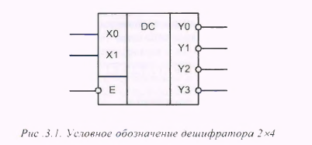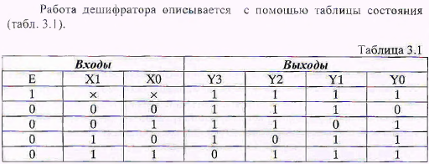

- Каково назначение входа управления «Е» в дешифраторе? Как работает дешифратор при пассивном сигнале на этом входе?
Вход управления Е. Сигналы на этих входах, разрешают функционирование дешифратора или переводят его в пассивное состояние, при котором, независимо от сигналов на информационных входах, на всех выходах установится единичный сигнал.

- Как увеличить разрядность дешифратора?
Для расширения возможностей применения дешифраторов возможно увеличение их разрядности за счет объединения нескольких микросхем.
На рис. 3.2 приведена схема наращивания разрядности дешифратора. Для построения дешифратора 3x8 на основе двух полных дешифраторов 2x4 нужно соединить параллельно их входы ХО и XI. Входной сигнал Х2 подключается непосредственно к входу разрешения Е младшего дешифратора и через инвертор к входу разрешения Е старшего дешифратора.

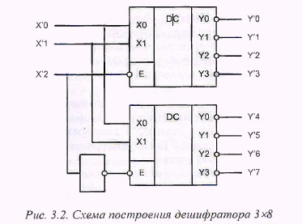
В зависимости от состояния сигнала Х2 только один из выходных дешифраторов будет реагировать на комбинацию сигналов на входах ХО и X I .
Только выбранный дешифратор сформирует единицу на одном из своих выходов. номер которого определяется сигналами Х.0 и XI.
Например, если на входах X2 XI ХО присутствует число 101, то единичный сигнал в разряде Х2 запретит работу младшего дешифратора и на его выходах установятся единичные сигналы.
На вход разрешения старшего дешифратора единичный сигнал Х2 поступает после инвертирования и разрешает его работу.
В результате нулевой уровень появится на выходе Y5.

ИССЛЕДОВАНИЕ РАБОТЫ МУЛЬТИПЛЕКСОРА
КОНТРОЛЬНЫЕ ВОПРОСЫ
- Каково назначение мультиплексора? Приведите его условное графическое обозначение?
Мультиплексором (Multiplexer - MUX) Mxl называют комбинационное устройство с М информационными (Х0,ХЬ ..., Хм.,), К адресными (Aq, Аь .... Ак-0 входами и одним выходом (Y), которое осуществляет передачу сигнала с заданного адресным кодом информационного входа на его выход.
Кроме информационных и адресных входов, мультиплексор содержит вход разрешения, при подаче на который активного уровня мультиплексор переходит в активное состояние. Если на вход разрешения подан пассивный уровень, мультиплексор перейдет в пассивное состояние, при котором сигнал на выходе сохраняет постоянное значение независимо от значений информационных и адресных сигналов.
Число информационных входов у мультиплексоров обычно 2, 4, 8 или 16. На рис. 4.1 представлен мультиплексор 4x1 с инверсным входом разрешения Е и прямым выходом Y, представляющий собой половину микросхемы мультиплексора КР555КП2.
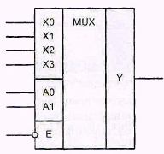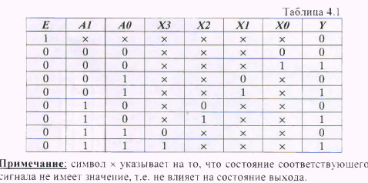
ХО, XI, Х2, ХЗ - информационные входы мультиплексора;
АО, А1 - адресные входы мультиплексора;
Е - вход разрешения.
Выражение для выходной функции такого мультиплексора можно
записать в виде:
- Чем отличается полный мультиплексор от неполного?
В зависимости от соотношения числа информационных входов М и числа адресных входов К мультиплексоры делятся на полные и неполные. Если выполняется условие М = 2К , то мультиплексор будет полным. Если это условие не выполняется, т.е. М < 2К, то мультиплексор будет неполным.

- Как увеличить разрядность мультиплексора?
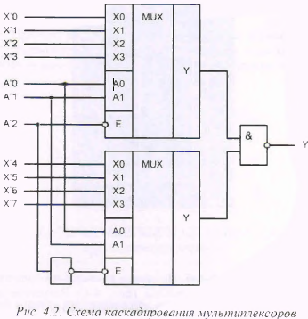
Микросхемы мультиплексоров можно объединять для увеличения количества каналов. Например, два 4-канальных мультиплексора легко объединяются в 8-канальный с помощью инвертора на входах разрешения и элемента 2И-НЕ для объединения выходных сигналов (рис. 4.2). Старший разряд адреса АЗ будет при этом выбирать один из двух мультиплексоров по входу разрешения.

- Зачем нужен вход «Е» у мультиплексора? Как работает мультиплексор при пассивном сигнале на этом входе?
Кроме информационных и адресных входов, мультиплексор содержит вход разрешения, при подаче на который активного уровня мультиплексор переходит в активное состояние. Если на вход разрешения подан пассивный уровень, мультиплексор перейдет в пассивное состояние, при котором сигнал на выходе сохраняет постоянное значение независимо от значений информационных и адресных сигналов.

- Как с помощью мультиплексора можно осуществить преобразование параллельного кода в последовательный?
Для выполнения операции преобразования параллельного формата в последовательный применяются параллельно-последовательные преобразователи на основе мультиплексоров или регистров сдвига. Принцип действия параллельно-последовательных преобразователей состоит в одновременной подачи на их входы всех элементов кода с последующим поочередным считыванием каждого элемента. Особенностью этих преобразователей является то, что элементы выходного кода соответствуют в явном виде элементам входного кода, а изменяются лишь их пространственно-временные соотношения.

ИССЛЕДОВАНИЕ РАБОТЫ СУММАТОРА
КОНТРОЛЬНЫЕ ВОПРОСЫ
- Каково назначение сумматора. Приведите условное графическое обозначение сумматора?
Сумматоры предназначены для выполнения арифметических операций сложения и вычитания как двоичных, так и десятичных чисел. По виду выполняемой операции можно выделить две группы сумматоров:
• сумматоры, выполняющие сложение положительных чисел (без учета знака числа);
• сумматоры, выполняющие операцию сложения положительных и отрицательных чисел. Такие устройства называют сумматорами-вычитателями. Они могут работать в режиме алгебраического (с учетом знака) суммирования и вычитания чисел.
По используемой системе счисления сумматоры подразделяются на:
• двоичные сумматоры, выполняющие операции над двоичными числами;
• десятичные сумматоры, выполняющие операции над десятичными числами.
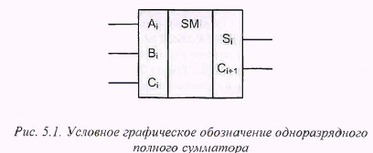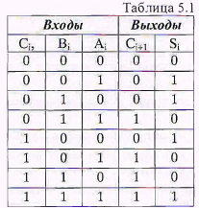
Среди двоичных сумматоров различают одноразрядные и многоразрядные сумматоры. Одноразрядные сумматоры служат основой для построения многоразрядных. Многоразрядные сумматоры подразделяются на сумматоры с последовательным и параллельным переносом. Полным одноразрядным сумматором (рис. 5.1) называется комбинационное устройство с тремя входами и двумя выходами, выполняющее сложение трех одноразрядных чисел по правилам двоичной арифметики.

- Чем отличаются полусумматор и одноразрядный сумматор?

- В чем основное отличие многоразрядных сумматоров параллельного и последовательного действий?
По последовательности выполнения операции во времени выделяют:
• параллельные сумматоры, в которых все разряды складываемых чисел подаются на входы сумматора одновременно. Такие сумматоры строятся на комбинационных устройствах и рассматриваются в дальнейшем;
• последовательные сумматоры, на входы которых разряды складываемых чисел подаются последовательно во времени (разряд за разрядом). В них используются элементы памяти.

- С какой целью формируются функции переноса и передачи переноса?
Полные одноразрядные сумматоры используются для построения многоразрядных сумматоров. На рис. 5.2 приведена схема соединения двух одноразрядных полных сумматоров для получения двухразрядного полного сумматора. Выход переноса предыдущего одноразрядного сумматора соединяется в входом переноса предыдущего.
Полученный сумматор называется сумматором с последовательным переносом. Сумматор с последовательным переносом имеет низкое быстродействие, так как сигналы суммы и переноса старшего разряда появятся только после того, как последовательно сформируются сигналы переноса всех предыдущих разрядов.
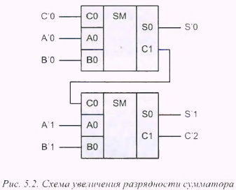
- В каких случаях выполняется параллельный групповой перенос?
Для того, чтобы образовывать многоразрядные сумматоры.
Путем соединения выводов переноса С0 и С4 4-разрядных сумматоров в последовательную цепь можно построить сумматоры с разрядностью 8, 12, 16 и т.д. Такой многоразрядный сумматор называют сумматором с последовательным групповым переносом.
- Перечислите основные способы повышения быстродействия сумматоров.
Для увеличения быстродействия многоразрядного сумматора применяется схема ускоренного переноса, которая в соответствии с состоянием сигналов на информационных входах и входного сигнала переноса формирует выходной сигнал переноса. Такой сумматор называется сумматором с параллельным переносом. На этом принципе построен четырехразрядный сумматор К155ИМЗ (рис. 5.3).
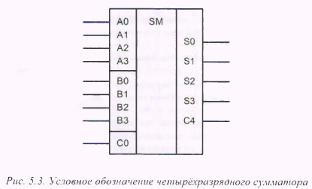

- Как увеличить разрядность сумматора?
Каскадировать сумматоры для увеличения разрядности очень просто. Надо сигнал с выхода переноса сумматора, обрабатывающего младшие разряды, подать на вход переноса сумматора, обрабатывающего старшие разряды

ИССЛЕДОВАНИЕ РАБОТЫ ЦИФРОВОГО КОМПАРАТОРА
КОНТРОЛЬНЫЕ ВОПРОСЫ
- Дайте определение цифрового компаратора.
Цифровым компаратором (comparator) называется комбинационное устройство, предназначенное для сравнения кодов двух двоичных чисел и формирования результата сравнения в виде цифровых сигналов.
Компараторы делятся на две группы:
- схемы проверки равнозначности кодов;
- схемы сравнения кодов.

- Приведите условное графическое обозначение цифрового компаратора?
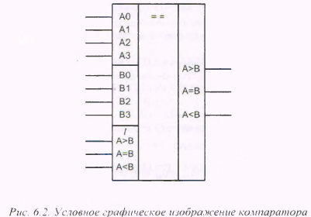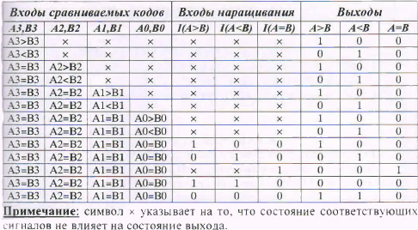

- Какие входы и выходы имеются у микросхемы компаратора цифровых сигналов? Каково их назначение?
Помимо восьми входов для сравниваемых кодов (два четырехразрядных слова, обозначаемых АО...АЗ и B0...B3) компаратор К555СП1 имеет три управляющих входа для наращивания разрядности 1(А>В), 1(А<В), 1(А=В) и три выхода результирующих сигналов (А>В), (А<В), (А=В). Условное графическое изображение компаратора приведено на рис. 6.2.

- Как увеличить разрядность цифрового компаратора?
В том случае, когда используется одиночная микросхема (разрядность входных кодов не более четырех), для ее правильной работы на вход 1(А=В) следует подать логический сигнал «1», а на входы 1(А>В) и 1(А<В) - сигнал «О». Если сравниваются коды с разрядностью более четырёх, то выходы компаратора младших разрядов подключаются к одноимённым входам компаратора старших разрядов сравниваемых чисел. Выходами всего многоразрядного компаратора кодов являются выходы компаратора самых старших сравниваемых разрядов.
На рис. 6.3 показана схема построения 12-разрядного компаратора на
основе четырехразрядных компараторов.
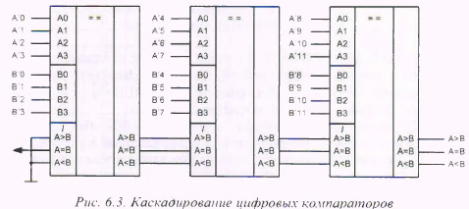

- Перечислите возможные применения цифрового компаратора.
Основным применением цифровых компараторов в вычислительной технике является селектирование адреса, т.е. сравнение цифрового кода на шине адреса с заданным базовым адресом. При их совпадении на выходе компаратора появляется сигнал, разрешающий работу адресуемого устройства.

